7. Automatizované sdílení informací o objednávkách
Integrací vnitropodnikových procesů se v šetření rozumí propojování vnitrofiremních informačních systémů za účelem automatizovaného sdílení informací o zadaných a přijatých objednávkách. Data jsou sdílena prostřednictvím jednotného informačního systému (např. ERP, CRM), jednotné databáze (datového skladu) nebo pomocí elektronické výměny dat mezi aplikacemi napříč různými oblastmi firmy.
Pozn.: tato kapitola se týká pouze automatizovaného sdílení informací uvnitř firmy, nikoli komunikace firmy navenek s jejími obchodními partnery.

Hlavní zjištění
- Mnoho firem stále využívá ke své činnosti více samostatných informačních systémů (např. jeden pro řízení výroby, jiný pro logistiku, správu majetku, prodej, fakturaci, účetnictví, atd.) místo jednoho integrovaného. Má-li firma různé informační systémy propojeny, dochází mezi nimi k automatizovanému sdílení dat, což velmi usnadňuje, zrychluje a zefektivňuje její výrobní a distribuční procesy.
- V České republice využívala v lednu 2017 integraci vnitrofiremních informačních systémů více než polovina firem (52 %) s deseti a více zaměstnanci. Míra provázanosti a automatického sdílení dat mezi různými informačními systémy roste s velikostí subjektu a liší se mezi sledovanými odvětvími, což je dáno především povahou vykonávaných činností.
- Automatizované sdílení informací o přijatých i zadaných objednávkách elektronickou cestou v rámci firemního informačního systému používaly v lednu 2017 nejčastěji velké subjekty (87 %). Malých firem využívajících těchto technologií byla necelá polovina (45 %). V jednotlivých odvětvích se míra integrace vnitrofiremních procesů výrazně liší. V nejvyšší míře je automatizované sdílení informací o objednávkách využíváno ve velkoobchodě a ve zpracovatelském průmyslu – konkrétně v automobilovém průmyslu a mezi firmami zabývajícími se výrobou počítačů a jiných elektrických nebo elektronických zařízení. Ve všech zmíněných odvětvích byl podíl firem využívajících automatizované sdílení informací v lednu 2017 vyšší než 75 %.
- Informace o přijatých objednávkách jsou dlouhodobě nejčastěji ve firmách integrovány s fakturačním a platebním systém (toto propojení měla v lednu 2017 již téměř polovina firem). Takový informační systém umožňuje vystavovat a hradit faktury nebo může např. upozorňovat na překročení interních platebních limitů.
- Více než třetina subjektů (36 %) měla ve stejném období informace o objednávkách současně dostupné v informačním systému pro řízení skladových zásob. Tento systém např. informuje o stavu a pohybu skladových zásob (výrobků, surovin, součástek) a může upozornit na případný nízký stav těchto zásob.
- Více než 30 % firem pak využívalo propojení údajů o objednávkách s řízením produkce. Tento systém např. automaticky plánuje a upravuje výrobní procesy v souladu s přijímanými objednávkami a dokáže změnit pořadí vyráběných produktů. Bezmála třetina firem měla informace o objednávkách současně dostupné v logistických informačních systémech, které dokáží informovat o termínech vyskladnění, přepravy a dodání objednaného zboží či služeb. V případě potvrzení termínu pak tento systém vyčlení distribuční prostředky (dopravní kapacity).
- Míru provázanosti a automatického sdílení dat mezi různými informačními systémy firmy lze demonstrovat kombinací odpovědí na čtyři otázky v dotazníku. Ukázalo se, že 22 % firem má údaje o objednávce současně dostupné v jednom nebo ve dvou ze čtyř testovaných typů informačních systémů. 30 % firem pak ve třech nebo ve všech čtyřech propojených informačních systémech, přičemž převažuje model, kdy firmy využívají všechny čtyři testované typy informačních systémů: pro řízení skladových zásob, pro účetnictví, pro řízení výroby nebo služeb a pro řízení distribuce.
- Nejvyšší míru automatizace prokázaly v lednu 2017 velké firmy a z hlediska převažující ekonomické činnosti především podniky působící ve zpracovatelském průmyslu (59 % firem z tohoto odvětví má údaje o objednávce současně dostupné ve všech 4 testovaných informačních systémech). Z tohoto odvětví vyniká integrací informačních systémů zejména výroba automobilů či výroba elektrických zařízení a strojů. Vysoce provázané a automatizované sdílení dat mají dále firmy zabývající se obchodem (především velkoobchody) a firmy z IT sektoru.
Tab. 7.1: Firmy v ČR používající automatizované sdílení dat o objednávkách, leden 2017
 | Celkem | informace o objednávce jsou současně dostupné  v informačním systému pro:
 |  | účetnictví (fakturace, platby) | řízení skladových zásob | řízení výroby nebo služeb | řízení distribuce produktů/ služeb
Podniky celkem (10+) | 52,1 | 46,1 | 36,3 | 31,1 | 31,3
Velikost podniku
10–49 zaměstnanců | 45,2 | 39,4 | 28,9 | 23,7 | 24,5
50–249 zaměstnanců | 75,4 | 68,4 | 60,8 | 56,2 | 53,5
250 a více zaměstnanců | 86,7 | 81,1 | 76,0 | 68,7 | 70,1
Odvětví (ekonomická činnost)
Zpracovatelský průmysl | 61,2 | 54,3 | 49,0 | 45,9 | 43,4
Výroba a rozvod energie, plynu, tepla | 47,9 | 46,2 | 32,0 | 21,2 | 21,0
Stavebnictví | 37,0 | 34,1 | 18,7 | 17,8 | 13,1
Obchod a opravy motorových vozidel | 65,7 | 53,4 | 56,6 | 37,1 | 38,4
Velkoobchod | 75,6 | 69,9 | 66,0 | 41,1 | 55,0
Maloobchod | 46,5 | 36,2 | 43,1 | 18,7 | 23,8
Doprava a skladování | 37,4 | 33,0 | 13,6 | 15,9 | 25,4
Ubytování | 49,8 | 36,2 | 32,2 | 33,6 | 23,6
Stravování a pohostinství | 28,5 | 20,5 | 18,4 | 11,8 | 12,4
Činnosti cestovních agentur a kanceláří | 55,1 | 46,2 | 16,1 | 34,4 | 33,6
Audiovizuální činnosti; vydavatelství | 56,9 | 49,6 | 32,5 | 29,5 | 33,4
Telekomunikační činnosti | 67,1 | 62,7 | 45,8 | 42,4 | 43,6
Činnosti v oblasti IT | 66,6 | 60,4 | 31,4 | 43,3 | 35,2
Činnosti v oblasti nemovitostí | 28,3 | 26,0 | 8,5 | 13,7 | 10,4
Profesní, vědecké a technické činnosti | 47,4 | 44,2 | 15,6 | 25,2 | 20,4
Ostatní administrativní a podpůrné činnosti | 33,5 | 30,1 | 14,6 | 17,0 | 12,2
podíl na celkovém počtu firem v dané velikostní a odvětvové skupině (v %)

Graf 7.1: Firmy v ČR používající automatizované sdílení dat o objednávkách
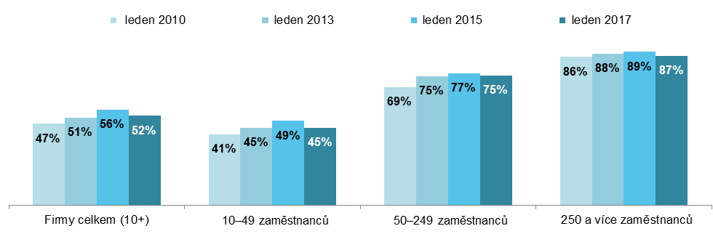
podíl na celkovém počtu firem v dané velikostní a odvětvové skupině v daných letech

Graf 7.2: Pokud firma přijme/zadá objednávku, jsou relevantní údaje o ní současně dostupné v:
(rozdíly podle vybraných odvětví), leden 2017
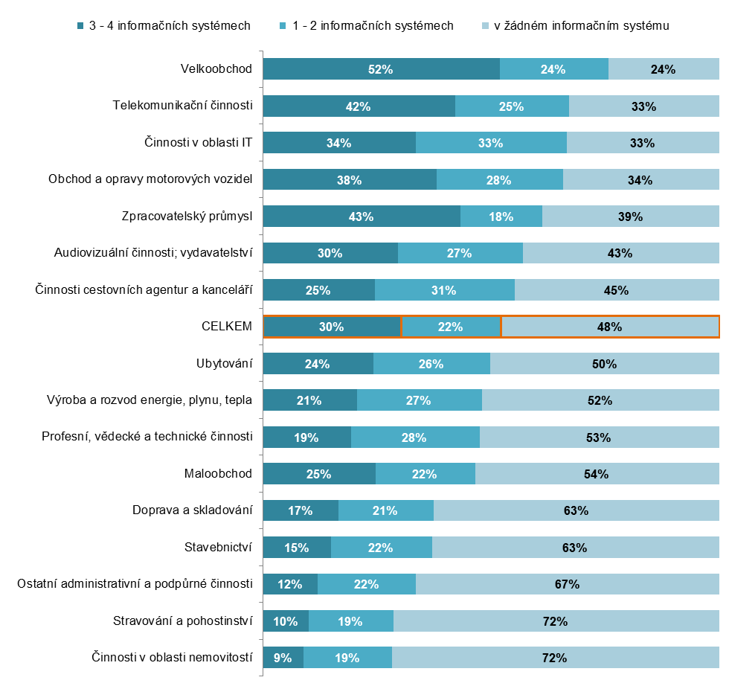
Pozn. v šetření bylo konkrétně zjišťováno používání čtyř informačních systémů: pro řízení skladových zásob, pro účetnictví, pro řízení výroby nebo služeb a pro řízení distribuce (logistiky). Respondenti u každého z nich uváděli, zda jej používají, či nikoli.

podíl na celkovém počtu firem v dané odvětvové skupině

Zdroj: Český statistický úřad 2017

